# Practica consultas 8

1. **SELECT** * **FROM** pedido **ORDER** **BY** fecha **DESC**;

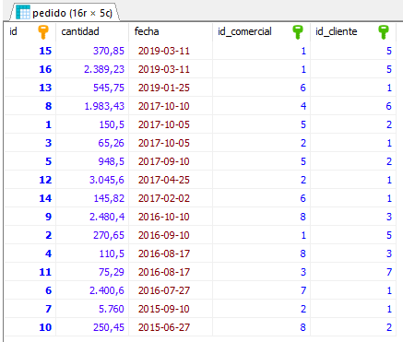

1. **SELECT** * **FROM** pedido **ORDER** **BY** cantidad **DESC** **LIMIT** 2;

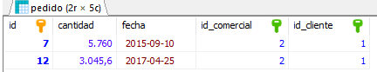

1. **SELECT** **DISTINCT**(id_cliente) **FROM** pedido;

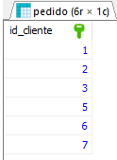

1. **SELECT** * **FROM** pedido **WHERE** cantidad>500 **AND** fecha **BETWEEN** '2017-01-01' **AND** '2017-12-30';

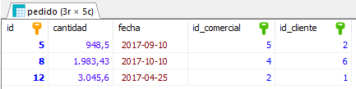

1. **SELECT** nombre,apellido1,apellido2,comision **FROM** comercial **WHERE** comision>=0.05 **AND** comision<=0.11;

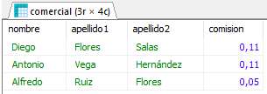

1. **SELECT** comision **FROM** comercial **ORDER** **BY** comision **DESC** **LIMIT** 1;

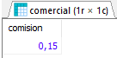

1. **SELECT** id,nombre,apellido1 **FROM** cliente **WHERE** apellido2 **IS** **NOT** **NULL** **ORDER** **BY** apellido1, nombre;

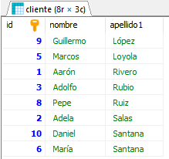

1. **SELECT** nombre **FROM** cliente **WHERE** nombre **LIKE** 'A%' **AND** nombre **LIKE** '%n' **OR** nombre **LIKE** 'P%' **ORDER** **BY** nombre;

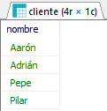

1. **SELECT** nombre **FROM** cliente **WHERE** nombre **NOT** **LIKE** 'A%' **ORDER** **BY** nombre;

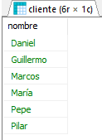

1. **SELECT** **DISTINCT**(nombre) **FROM** comercial **WHERE** nombre **NOT** **LIKE** '%o';

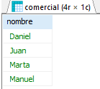

1. **SELECT** **DISTINCT**(id),nombre,apellido1,apellido2 **FROM** cliente **ORDER** **BY** nombre;

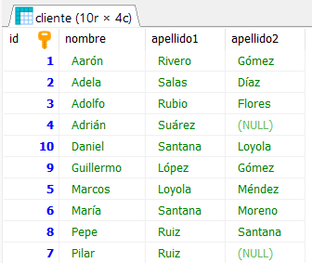

1. **SELECT** * **FROM** cliente c **LEFT** **JOIN** pedido p **ON** p.id_cliente=c.id **ORDER** **BY** c.nombre;

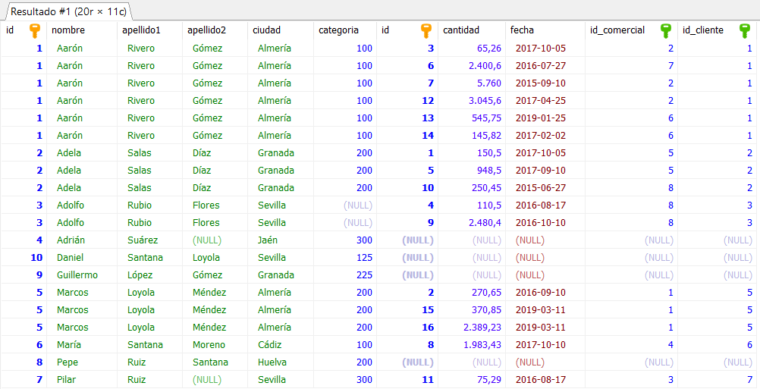

1. **SELECT** * **FROM** pedido;

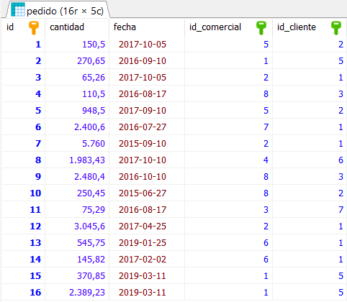

1. **SELECT** * **FROM** cliente c **JOIN** pedido p **WHERE** fecha **BETWEEN** '2017-01-01' **AND** '2017-12-30' **AND** cantidad>=300 **AND** cantidad<=1000;

